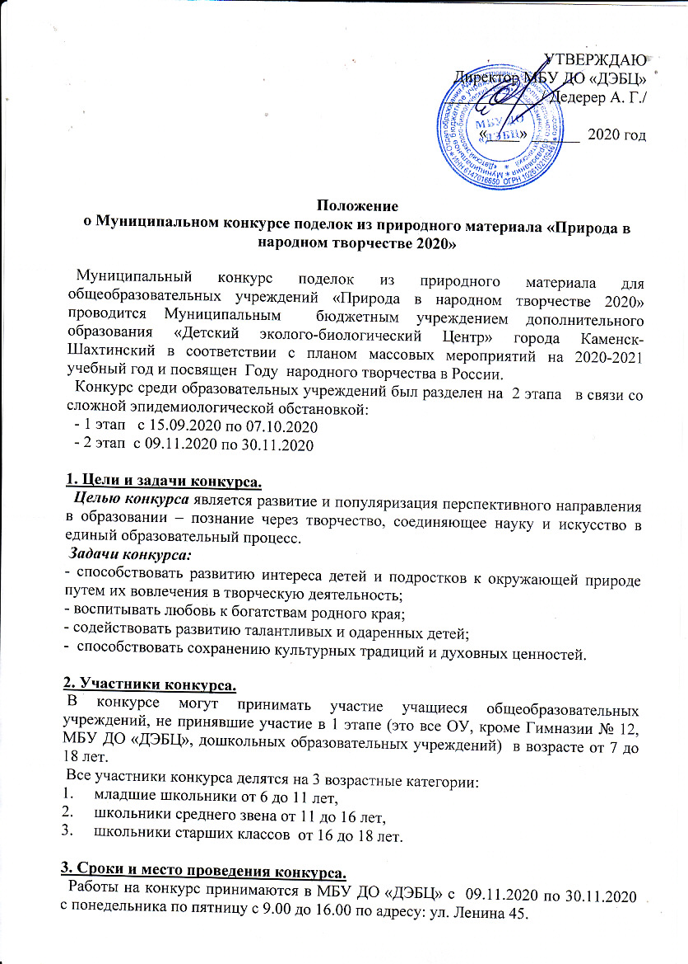

Справки по телефону:
8 905 457 18 39 – Мирошникова Ольга Сергеевна.
4. Номинации.
- «В гостях у сказки» - настенные панно из природного материала с животными - героями русских народных сказок.
В номинации принимают участие младшие школьники.
- «Игрушка своими руками» - игрушки народов России выполненные из природного материала или из вторичных материалов (отходов), допускается смешивание материалов.
В номинации принимают участие все возрастные группы.
- Эко - украшение «Мы с Дона!» - украшение из природного материала, которое отражает тематику родной природы.
В номинации принимают участие школьники среднего звена и школьники старших классов.
- «Вторая жизнь» - поделки из вторичного материала (отходов).
В номинации принимают участие все возрастные группы.

5. Требования к конкурсным работам
- Каждое образовательное учреждение имеет право предоставить до 3 (трех)
работ в каждой номинации.
Рекомендуется провести учережденческий конкурс, по итогам которого лучшие работы предоставить на муниципальный конкурс.
- К каждой работе, должна быть приложена этикетка в печатном виде, где указано:
  - название работы;
  - номинация;
  - Ф.И.О. автора; возраст; учреждение (школа, класс);
  - Ф.И.О. педагога (полностью) руководителя; контактный телефон;
  - Перечень использованных материалов.
- Поделки могут быть выполнены в любой технике, из любого природного
материала («живых» либо засушенных цветов, листьев, веток, злаков, зерен, семян; сосновые, еловые и кедровые шишки; хвоя, кора, береста; засушенные ягоды, травы, крупы и т.д.), допускается использование искусственных материалов для основы и креплений композиции; либо вторичных материалов (отходов).
- Оргкомитет конкурса оставляет за собой право не допускать работы, не соответствующие требованиям к участию в конкурсе, при несоблюдении правил оформления этикеток или их отсутствия – работы не оцениваются.
Работы, принявшие участие в конкурсе, не вошедшие в класс победителей и призеров, могут быть возращены авторам после выставки 16 декабря 2020 .
Согласно Федеральному закону от 27 июля 2006 года № 152-ФЗ «О персональных данных» родители конкурсанта и руководитель (если имеется)
заполняют бланк согласия на обработку персональных данных и сдают его в
Оргкомитет вместе с конкурсной работой (Приложение 1,2)
- Критерии оценки и результаты конкурса.
  - Композиционное решение и техника исполнения;
  - Разнообразие природных материалов в работах;
  - Степень оригинальности работы;
  - Соответствие номинации и возрастной группе.
- Награждение.
Жюри конкурса принимает решение об определении победителей конкурса голосованием.
Итоги конкурса подводятся 02.12.2020 года.
По итогам конкурса победители награждаются грамотами.
Организаторы могут рекомендовать дальнейшее участие работ в конкурсах различного уровня.
- Руководство Конкурсом.
Общее руководство осуществляет Оргкомитет. Председатель орг. комитета:
Дедерер Александр Геннадьевич – директор МБУ ДО «ДЭБЦ»
Члены орг. комитета:
Будкова Инна Владимировна - зам. директора по УВР
Мирошникова Ольга Сергеевна – педагог дополнительного образования
Редкина Елена Владимировна – методист МБУ ДО «ДЭБЦ» Леонов Александр Николаевич - методист МБУ ДО «ДЭБЦ»
Оргкомитет подводит итоги и принимает решение о награждении.

Приложение 1
к Положению о Конкурсе
Директору МБУ ДО «ДЭБЦ» Дедерер А.Г. ФИО

прож. по адр.:

СОГЛАСИЕ РОДИТЕЛЕЙ
на обработку персональных данных УЧАСТНИКА муниципального конкурса поделок из природного материала
«Природа в народном творчестве» (в соответствии с ФЗ №152-ФЗ «О персональных данных»)
Я,
(Ф.И.О. родителя)
родитель
(Ф.И.О. и дата рождения ребёнка)
даю свое согласие на сбор, систематизацию, накопление, хранение, уточнение (обновление, изменение), использование, распространение (передачу), обезличивание, блокировку и уничтожение персональных данных моего ребенка:
- фамилия, имя, отчество; год, число, месяц и место рождения; пол;
- адрес регистрации и фактического проживания, контактные телефоны;
- место учебы (адрес, контактный телефон, адрес электронной почты);
- иные сведения, относящиеся к персональным данным.
В соответствии с Федеральным законом от 27 июля 2006 года № 152-ФЗ «О персональных данных» не возражаю против ознакомления, получения, обработки, хранения, размещения на официальном сайте МБУ ДО «ДЭБЦ» моих персональных данных уполномоченными специалистами, курирующими конкурс, и (или) передачи их должностным лицам, осуществляющим процедуру оценки конкурса. Обработка персональных данных осуществляется как на бумажных носителях, так и с использованием средств автоматизации.
Данное согласие может быть отозвано субъектом персональных данных на основании личного заявления.
« » 2020 года
(подпись Заявителя) (расшифровка подписи)

Приложение 2 к Положению о Конкурсе
Директору МБУ ДО «ДЭБЦ» Дедерер А.Г. ФИО

прож. по адр.:

СОГЛАСИЕ
на обработку персональных данных ПЕДАГОГА, подготовившего участника муниципального конкурса поделок из природного материала «Природа в народном творчестве» (в соответствии с ФЗ №152-ФЗ «О персональных данных»)
Я,
даю свое согласие на сбор, систематизацию, накопление, хранение, уточнение (обновление, изменение), использование, распространение (передачу), обезличивание, блокировку и уничтожение своих персональных данных:
- фамилия, имя, отчество; год, число, месяц и место рождения; пол;
- адрес регистрации и фактического проживания, контактные телефоны;
- место работы (адрес, контактный телефон, адрес электронной почты), профессия/занимаемая должность;
- иные сведения, относящиеся к персональным данным.
В соответствии с Федеральным законом от 27 июля 2006 года № 152-ФЗ «О персональных данных» не возражаю против ознакомления, получения, обработки, хранения, размещения на официальном сайте МБУ ДО «ДЭБЦ» моих персональных данных уполномоченными специалистами, курирующими конкурс, и (или) передачи их должностным лицам, осуществляющим процедуру оценки конкурса. Обработка персональных данных осуществляется как на бумажных носителях, так и с использованием средств автоматизации.
Данное согласие может быть отозвано субъектом персональных данных на основании личного заявления.
« » 2020 года
(подпись Заявителя) (расшифровка подпис

